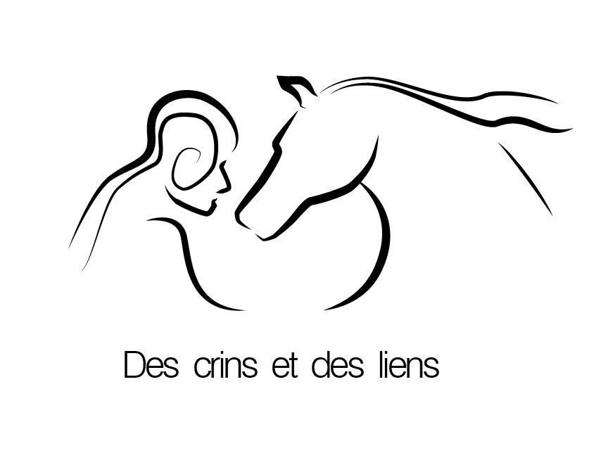
Association Des Crins et des Liens
Reconnue d’intérêt général – RNA : W38003619
Questionnaire de pré-adoption

Vous êtes intéressé pour adopter une (ou plusieurs) de nos chèvres.

Pour nous permettre de mieux vous connaître et de vous confier notre (nos) protégé(s), merci de compléter le questionnaire ci-joint et de nous le retourner à descrinsetdesliens@gmail.com

Nous vous informons que :
- Nous signons un contrat d’adoption avec nos adoptants
- Nous effectuerons une visite chez vous avant de finaliser l’adoption
- Nous prendrons régulièrement des nouvelles et ferons, si possible, une visite post-adoption.

Enfin, nous vous précisons que notre association ne demande pas de frais d’adoption. Si vous le souhaitez, vous pouvez faire un don libre et conscient (avec reçu fiscal sur demande).

POUR MIEUX VOUS CONNAITRE

Nom :
Prénom :
Adresse :

Code postal
Ville
Tél
Adresse mail :

Votre famille (couple, enfants…) :

Votre activité professionnelle :

L’activité professionnelle de votre conjoint :

Quelles sont vos motivations pour l’adoption d’une chèvre ?

Avez-vous déjà une expérience des chèvres ? Si oui, laquelle ?

Pensez-vous avoir besoin d’être d’un accompagnement pour l’accueil du (ou des) chèvre(s) ?

Envisagez-vous d’exercer une activité professionnelle avec les chèvres ? Si oui, laquelle ?

Pensez-vous êtes en mesure de subvenir aux besoins du (ou des) chèvre(s) en cas de soins importants ?

CONDITIONS D’ACCUEIL

Superficie du pré :

Abri :

Distance de votre lieu d’habitation :

Accueillez-vous déjà :

- D’autres chèvres : Si oui, merci de préciser

- D’autres animaux : Si oui, merci de préciser

Autres informations sur le lieu d’accueil :

Autres informations que vous souhaitez nous communiquer :

Merci !
Nous reprendrons contact avec vous dès que possible.

